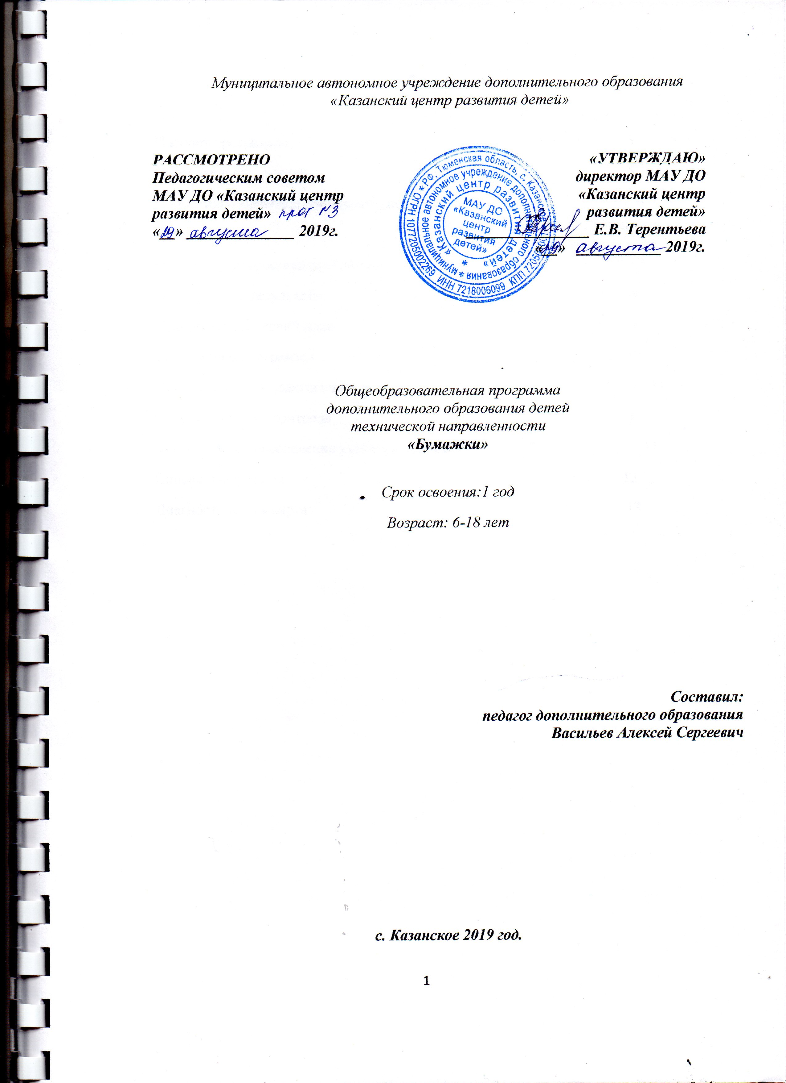

Содержание

Паспорт программы 3
Пояснительная записка 5
Нормативно-правовое сопровождение 6
Цели и задачи 7
Общая характеристика программы 7
Планируемые результаты 8
Учебно-тематический план 9
Содержание программы 10
Организационно-педагогические условия реализации модуля 11
Формы и методы контроля 11
Методическое обеспечение учебного процесса 11
Список литературы 12
Диагностическая карта 13

Паспорт программы
 | Наименование образовательной программы | Дополнительная общеобразовательная общеразвивающая программа технической направленности « Бумажки»
 | Направленность | Техническая
 | Тип программы | Общеразвивающая
 | Вид деятельности | Техническая
 | Автор-составитель | Васильев Алексей Сергеевич, педагог дополнительного образования
 | Цель | Формирование эстетически развитой творческой личности. Содействовать развитию инициативы ребенка, оригинальности и технического творчества детей в атмосфере совместного коллективного и индивидуального творчества.  Программа предусматривает реализацию обучающих, воспитательных и развивающих задач.
 | Задачи | Обучающие:  1. формировать умения работать с бумагой и другими материалами, которые используются в работе;  2. формировать устойчивый интерес к устройству простейших технических объектов;  3. развивать стремления разобраться в конструкции, формировать умения следовать устным инструкциям, читать схемы изделий.  Развивающие:  1. развивать мелкую моторику рук,  2. развивать творческие способности детей, фантазию, воображение,  3. развивать стремление к техническому творчеству.  Воспитательные:  воспитывать аккуратность, терпение, толерантность, чувство взаимопомощи, ответственности за порученное дело, самостоятельность, бережное и экономичное отношение к используемым материалам.
 | Форма обучения | Очная
 | Форма организации образовательного процесса | Групповая
 | Краткое содержание | Программа вводит ребенка в удивительный мир техники и конструирования, у ребёнка появляется возможность поверить в себя, в свои способности. Программа предусматривает развитие у ребенка изобразительных, художественно-конструкторских способностей, нестандартного мышления, творческой индивидуальности.
 | Возрастная категория | 6-18 лет
 | Категория состояния здоровья | Дети с основной группой здоровья
 | Период реализации образовательной программы | 1 год
 | Продолжительность реализации программы в часах | 136 часов
 | Сведения о квалификации педагога | Без категории
 | Число детей, обучающихся в группе | От 10 до 15 человек
 | Справка о состоянии здоровья | Не требуется
 | Место реализации | МАУ ДО «Казанский центр развития детей»

Пояснительная записка

Дополнительная общеобразовательная общеразвивающая программа «Бумажки» (далее – программа) имеет техническую направленность.
Программа вводит ребенка в удивительный мир техники и конструирования, у ребёнка появляется возможность поверить в себя, в свои способности. Программа предусматривает развитие у ребенка изобразительных, художественно-конструкторских способностей, нестандартного мышления, творческой индивидуальности. Конструирование из бумаги – одно из распространенных направлений моделирования. Бумага является универсальным материалом для детского творчества (легкость обработки, минимум инструментов). Способность сохранять придаваемую форму и известный запас прочности позволяет делать не только забавные поделки, но и вполне нужные для повседневного обихода предметы. Любая работа – не только увлекательна, но и познавательна. В процессе работы ребенку дается возможность проявить свою индивидуальность, воплотить замысел, ощутить радость творчества. Кроме того, дети приобретают навыки учебно-исследовательской работы, опыт работы в коллективе, умение выслушивать и воспринимать чужую точку зрения.
Актуальность программы заключается в том, что в условиях содержательного обновления образования большое внимание уделено формированию активной познавательной позиции ребенка. Образовательная деятельность ставит одной из целей формирование умений самостоятельно учиться, уметь находить новые оригинальные конструкторские решения и воплощать их в жизнь.
Отличительной особенностью программы является то, что она включает в себя создание изделий из бумаги и картона по принципу «от простого к сложному» в условиях одного академического часа, что позволяет обучающимся увидеть результат своей работы сразу. Педагог предусмотрел за период реализации программы изготовление изделий в различных техниках, учел также, разносторонние интересы обучающихся (для девочек и мальчиков).
Педагогическая целесообразность: моделирование из бумаги способствует гармоничному развитию детей, происходит формирование базовых математических способностей, воспитывается активное познавательное отношение. Конструирование из бумаги способствует развитию фантазии у ребёнка, мелкой моторики рук, внимательности и усидчивости.
Новизна данной программы состоит в том, что она решает не только конструкторские, научные, но и эстетические вопросы. Программа направлена на целостное освоение материала: ребёнок эмоционально и чувственно обогащается, приобретает художественно-конструкторские навыки, совершенствуется в практической деятельности, реализуется в творчестве.

Нормативно-правовое сопровождение программы
Нормативно-правовой и документальной основой дополнительной общеобразовательной общеразвивающей программы являются:
1. Федеральный закон Российской Федерации от 29.12.2012 №273-ФЗ «Об образовании в Российской Федерации».
2. Концепция развития дополнительного образования детей, утвержденная Правительством Российской Федерации от 04.09.2014 №1726-р.
3. Письмо Минобрнауки России от 11.12.2006 г №06-1844 «О примерных требованиях к программам дополнительного образования детей».
4. Санпин 2.4..4.3172-14 «Санитарно-эпидемиологические требования к устройству, содержанию и организации режима образовательных организаций дополнительного образования детей», утвержденный постановлением главного государственного санитарного врача Российской Федерации от 04.07.2014 года №41.
5. Методические рекомендации по проектированию дополнительных общеразвивающих программ (приложение к письму Департамента государственной политики в сфере воспитания детей и молодежи Министерства образования и науки РФ от 18.11.2015 №09-3242).

Цель и задачи программы
Цель: формирование эстетически развитой творческой личности. Содействовать развитию инициативы ребенка, оригинальности и технического творчества детей в атмосфере совместного коллективного и индивидуального творчества.
Программа предусматривает реализацию обучающих, воспитательных и развивающих задач.
Обучающие: формировать умения работать с бумагой и другими материалами, которые используются в работе, формировать устойчивый интерес к устройству простейших технических объектов, развивать стремления разобраться в их конструкции, формировать умения следовать устным инструкциям, читать схемы изделий.
Воспитательные: воспитывать аккуратность, терпение, толерантность, чувство взаимопомощи, ответственности за порученное дело, самостоятельность, бережное и экономичное отношение к используемым материалам.
Развивающие: развивать мелкую моторику рук, развивать творческие способности детей, фантазию, воображение, развивать стремление к техническому творчеству.

Общая характеристика программы
Программа рассчитана на 136 часов обучения на базе Центра развития детей. Включает в себя: теория – 20 часов, практика – 116 Часов.
Занятия начинаются с теоретической части. Вторая часть – практическая. Объяснение материала будет сопровождаться показом наглядных пособий, материалов.
Форма занятий: групповые очные занятие продолжительностью 45 минут. Периодичность занятий: 4 раза в неделю. Занятия проходят в течение 34 учебных недель. Итого136 часов за весь период обучения. Наполняемость группы от 10 до 15 человек.

Планируемые результаты освоения программы

Предметные результаты:
- использование различных приемов работы с бумагой;
- правильное следование устным инструкциям, читать схемы изделий;
- знание основных свойств материалов для моделирования;
- знание принципов и технологий постройки плоских и объёмных моделей из бумаги и картона;
- самостоятельное строительство моделей из бумаги и картона по шаблону;
- определение основных деталей и частей техники.
Метапредметные результаты:
- знание основных геометрических понятий и базовых форм;
- использование необходимых правил техники безопасности в процессе всех этапов конструирования;
- овладение основными навыками культуры труда;
- работа простейшим ручным инструментом.
Личностные результаты:
- улучшение коммуникативных способностей;
- осознание своих способностей в области технического творчества;
- развитие способов самоконтроля;
- развитие внимания, памяти, мышления, пространственного воображения, мелкой моторики рук и глазомера.

Учебно-тематический план
№  п/п | Наименование раздела, темы | Количество часов |  |  | Формы организации занятий | Формы аттестации (контроля)
№  п/п | Наименование раздела, темы | Теория | Практика | Всего | Формы организации занятий | Формы аттестации (контроля)
1. | - Вводное занятие. Простейшие модели.  - Инструктаж по технике безопасности. | 1 | - | 1 | Беседа | Наблюдение.
2. | Конструирование объемных фигур (робот, танк, на свой выбор) | 7 | 53 | 60 | Практическое занятие. | Наблюдение.
3. | Конструирование объемных фигур (шкатулки ,стульчики, на свой выбор) | 7 | 43 | 50 | Беседа, игра, практическое занятие. | Наблюдение.
4. | - Конструирование объемных геометрических фигур «Животное». | 5 | 20 | 25 | Беседа, игра, практическое занятие. | Наблюдение.
 | - итого: | 20 | 116 | 136

Содержание программы

- Вводное занятие. Простейшие модели. Инструктаж по технике безопасности.
Содержание теоретической части: Инструктаж по технике безопасности при работе с колющими и режущими инструментами: ножницами, шилом, кусачками. Организация рабочего места. Знакомство обучающихся с разнообразными шаблонами, с помощью которых можно изготовить выкройки различных поделок. Способы и приёмы разметки при помощи шаблонов. Изготовление изделий и отдельных деталей из бумаги в один слой и сложенной вдвое. Соединение (сборка) плоских деталей между собой (при помощи клея, при помощи щелевидных соединений в «замок»). Правила безопасной работы с ножницами.

- Конструирование объемных фигур(робот, танк , на свой выбор)
Содержание теоретической части: Техника безопасности при работе клеем. Навыки работы с картоном. Умение работать с клеем. Соединение (сборка) деталей между собой при помощи клея.
Практическая работа: Изготовление деталей робота , танка.

- Конструирование объемных фигур(шкатулки, стульчики, на свой выбор).
Содержание теоретической части: Знать виды разметок на чертеже. Знать способы соединений деталей друг с другом. Техника безопасности при работе с картоном.
Практическая работа: Изготовление деталей для сборки шкатулок, стульчиков.

- Конструирование объемных геометрических фигур(животные)
Содержание теоретической части: Знать виды разметок на чертеже. Знать способы соединений деталей друг с другом. Техника безопасности при работе с картоном.
Практическая работа: Изготовление бумажных фигур для сборки животных

Организационно-педагогические условия реализации программы

Для успешной реализации программы необходим специально оборудованный учебный кабинет для проведения занятий.
Для эффективности образовательного процесса необходимо:
Техническое оснащение занятий:
- линейка;
- ножницы;
- клей «Мастер»;
- бумага (цветная, белая);
- картон (цветной, белый);
- карандаши цветные и простой;
- индивидуальная клеёнка.

2. Методическое обеспечение:
- шаблоны, выполненные наглядные изделия;
- мультимедийные презентации;
- разработки бесед.

Формы и методы контроля

Программа имеет безоценочную систему контроля: отметки за занятия не выставляются. По окончанию обучения педагог организовывает выставку работ обучающихся. В ходе реализации программы педагог посредством наблюдения ведет работу по заполнению диагностической карты обучающегося (Приложение № 1).

Методическое обеспечение учебного процесса
Программа предполагает использование разнообразных методов и технологий.
Основные методы, используемые педагогом: словесный – беседа, рассказ; наглядный – показ презентаций, иллюстраций, работа по образцу, наблюдение; практический – выполнение работ по схемам (приложение № 2), инструкциям; объяснительно-иллюстративный – дети воспринимают и усваивают готовую информацию; частично-поисковый – участие детей в коллективном поиске, решение поставленной задачи совместно с педагогом, игра.
Педагог большое внимание уделяет формам организации деятельности во время занятий: фронтальный – одновременная работа со всеми, индивидуально-фронтальный – чередование индивидуальных и фронтальных форм работы; групповой – организация работы в группах и индивидуальный – индивидуальное выполнение заданий, решение проблем. Разнообразные занятия дают возможность педагогу максимально вовлечь детей. В такой увлеченной атмосфере обучающие охотнее проявляют свою индивидуальность, свои творческие способности. Важно органично соединить игру, труд и обучение. Такое единство позволить с большей легкостью решить познавательные, практические и игровые задачи.

Список литературы
- Безбородова Т.В. «Первые шаги в геометрии», - М.:«Просвещение», 2009.
- Волкова С.И. «Конструирование», - М: «Просвещение», 2009 .
- Геронимус Т. 150 уроков труда. Москва «Просвещение» 1994
- Горбачёв А.М. От поделки – к модели. – Н.Н.: ГИПП «Нижполиграф», 1997
- Заворотов В.А. От идеи – до модели. – М.: Просвещение, 1988
- Майорова Л. Подарки. М. Просвещение 1990
- Марина З. Техническое моделирование. Санкт-Петербург «Кристалл» 1997
- Нагибин М.И. Из простой бумаги мастерим как маги. Н.Н.: ГИПП «Нижполиграф», 1998
- Панфилова Т. Весёлые самоделки. Москва Просвещение 1995
- Примерные программы начального образования. Проекты примерных (базисных) учебных программ по предметам начальной школы.
- Техническое моделирование. Программа. Москва «Дрофа» 2001 Мудрак Т. Городок-коробок. Санкт-Петербург Кристалл. 1998 Мудрак Т. Игрушки в интерьере. Санкт – Петербург. 1998

Приложение № 1
Диагностическая карта

Ф.И.О. ребенка _____________________________________ | Количество баллов
Показатели:
Показатели: | 3 | 2 | 1
1. Разнообразие умений и навыков
Высокий (3 балла): имеет четкие технические умения и навыки, умеет правильно использовать инструменты (ножницы, линейка, карандаш, ластик).
Средний (2 балла): имеет отдельные технические умения и навыки, умеет правильно использовать инструменты.
Низкий (1 балл): имеет слабые технические навыки, отсутствует умение использовать инструменты.
2. Глубина и широта знаний по содержанию программы
Высокий (3 балла): имеет широкий кругозор знаний по содержанию курса, владеет определенными понятиями (название, определения…) свободно использует технические обороты, пользуется дополнительным материалом.
Средний (2 балла): имеет неполные знания по содержанию курса, оперирует специальными терминами, не использует дополнительную литературу.
Низкий (1 балл): недостаточны знания по содержанию курса, знает отдельные определения.
3. Позиция активности и устойчивого интереса к деятельности
Высокий (3 балла): проявляет активный интерес к деятельности, стремится к самостоятельной творческой активности.
Средний (2 балла): проявляет интерес к деятельности, настойчив в достижении цели, проявляет активность только на определенные темы или на определенных этапах работы.
Низкий (1 балл): присутствует на занятиях, не активен, выполняет задания только по четким инструкциям, указаниям педагога.
4. Разнообразие творческих достижений
Высокий (3 балла): регулярно принимает участие в выставках, конкурсах, в масштабе района, города.
Средний (2 балла): участвует в выставках внутри кружка, учреждения.
Низкий (1 балл): редко участвует в конкурсах, соревнованиях, выставках внутри кружка.
5. Развитие познавательных способностей: воображения, памяти, речи, сенсомоторики.
Высокий (3 балла): точность, полнота восприятия цвета, формы, величины, хорошее развитие мелкой моторики рук; обладает содержательной, выразительной речью, умеет четко отвечать на поставленные вопросы, обладает творческим воображением; у ребенка устойчивое внимание.
Средний (2 балла): ребенок воспринимает четко формы и величины, но недостаточно развита мелкая моторика рук, репродуктивное воображение с элементами творчества; знает ответы на вопрос, но не может оформить мысль, не всегда может сконцентрировать внимание.
Низкий (1 балл): не всегда может соотнести размер и форму, мелкая моторика рук развита слаба, воображение репродуктивное.
Итого:
Максимальное количество баллов составляет 15.
Исходя из этого, можно определить уровень освоения программного материала:
Высокий уровень развития: 15 – 13 баллов.
Соответствует норме: 12 – 10 баллов.
Низкий уровень: 9 – 5 баллов.

